Пакет заданий для группы М-1
по предмету «История музыки и музыкальная литература»

Преподаватель: А.В. Осинцева

I. Изучить материал по теме «Жизнь и творчество Фридерика Шопена».
Онлайн-учебник (стр. 194 – 205) - https://helpmusic.ru/index.php/библиотечка/детская-музыкальная-школа/347-шорникова-м-и-музыкальная-литература-музыка,-ее-формы-и-жанры-2-год-обучения-2012-год
Видео материал по композитору - https://www.youtube.com/watch?v=aHYTZICwJCI

Ответить на вопросы (развернуто):
1. Годы жизни композитора Фридерика Шопена.
2. Какую национальную композиторскую школу представляет Шопен?
3. Стиль, который представляет творчество Шопена?
4. Как звали первого учителя музыки Шопена, который когда юному таланту исполнилось 12 лет, отказался с ним заниматься, признав, что более ничего своему выдающемуся ученику дать не может?
5. В какое учебное заведение Шопен поступил в 1824 году? Кто стал его учителем?
6. Какое политическое событие навсегда разделило жизнь Шопена и помешало вернуться на Родину?
7. Какое музыкальное сочинение появилось как отклик на трагические события, которые случились на родине композитора?
8. В каком городе провел Шопен вторую половину жизни?
9. В наследии Шопена большое количество произведений: баллады, скерцо, сонаты, рондо, вариации, ноктюрны, прелюдии, полонезы, мазурки, вальсы, этюды. Все творчество Шопена посвящено одному инструменту. Какому?
10. Талант Шопена неоднократно отмечали его современники, в том числе Шуман, который в одной из своих критических статей написал о композиторе следующие слова: «Шляпы долой, господа! Перед вами – гений!..». Вы сможете прочитать еще одно высказывание немецкого композитора и критика Роберта Шумана о творчестве Шопена, если ходом шахматного коня обойдите все поле доски, не заходя в клетки с фигурами:
 | ки, | пе | та | из
 | цве | «Про | при | на -
пуш | Шо |  | ве | ми»
е |  | ни | э | кры
я | то | ты |  | де

11. Каков смысл этого высказывания?
12. Что, согласно завещанию Шопена, было возвращено на родину сестрой композитора?

II. Изучить материал по теме «Фортепианное творчество Фридерика Шопена»
Сделать конспект.
ФОРТЕПИАННОЕ ТВОРЧЕСТВО ШОПЕНА
Самая главная черта шопеновского стиля – это национальная характерность. Всю свою жизнь он прославлял родину в музыке, опираясь на польские народные истоки, на фольклор.
Шопен писал исключительно фортепианную музыку, в его творческом наследии нет ни одной оперы, симфонии или увертюры. Однако, несмотря на такое, казалось бы, ограничение, Шопен сумел достичь жанрового разнообразия и раскрыть возможности инструмента.
Шопен был признан лучшим пианистом мира. Несмотря на то, что за всю свою жизнь композитор выступил публично не более 30 раз, он поражал слушателей своеобразным и необычным исполнением. Париж, в котором Шопен был вынужден поселиться, был наводнен музыкантами из самых различных стран. Наибольшей популярностью пользовались пианисты-виртуозы: Калькбреннер, Герц, Гиллер. Игра их отличалась техническим совершенством, блеском, ошеломлявшим публику. Однако такой стиль игры вызывал у Шопена резко отрицательный отклик.
Его первое концертное выступление в Париже прозвучало резким контрастом по отношению к виртуозно-концертному стилю бывшему в моде. Шопен понял, что большие концертные залы ему не подходят, и сосредоточился на выступлениях в более камерной обстановке. «Концерты, — сказал он однажды, — вообще не имеют ничего общего с музыкой, услышать на них прекрасное искусство категорически невозможно».
Для шопеновской манеры исполнения характерна утонченность и изящество. По воспоминаниям современников, исполнение его было удивительно одухотворённым и поэтичным. Берлиоз утверждал, что Шопен играл предельно тихо и мягко, «будто это не человек играет, а эльфы или сильфиды — так и подмывало подойти и приложить ухо к инструменту». Манерой Шопена восхищался Лист: «Звук у него тихий, но абсолютно безупречный, и подача хоть и неброская, явно не подходящая для концертного зала, но по-своему совершенная».
Встречал Шопен и профессиональную оппозицию своему творческому кредо: так, один из его главных прижизненных конкурентов, Сигизмунд Тальберг, по преданию, выйдя на улицу после концерта Шопена, громко закричал и на недоумение своего спутника ответил: весь вечер было одно piano, так что теперь нужно хоть немного forte.
Еще одна важнейшая черта шопеновского стиля – исключительное мелодическое богатство. Как мелодист он не знает себе равных во всей эпохе романтизма. Шопеновская мелодия никогда не бывает надуманной, искусственной и обладает удивительным свойством сохранять одинаковую выразительность на всем своем протяжении.
Новаторство композитора связано с созданием новых жанров фортепианной миниатюры (мазурка, полонез) и романтической трактовкой уже известных жанров (прелюдия, этюд, вальс). Шопен также явился создателем фортепианной баллады.

Задание: Головоломка «Музыкальные жанры»
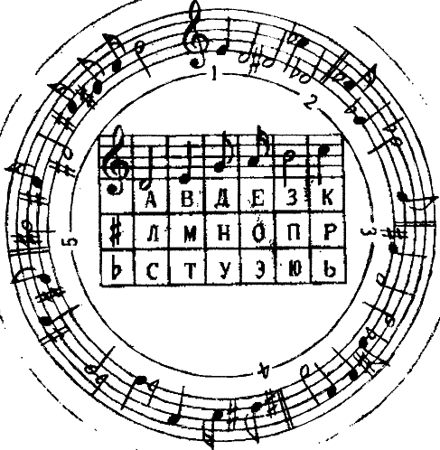
Шопен использовал в своем фортепианном творчестве разнообразные жанры инструментальной музыки. Пять названий таких жанров зашифрованы в нотных знаках головоломки. Ключ в центре круга поможет прочитать ее.
- Бальный танец в трехдольном размере.
- Концертная виртуозная пьеса.
- Польский народный танец в трёхдольном размере, в котором акцент может падать не только на первую, но и на другие доли такта.
- Пьеса лирического, напевного характера, навеянная образами ночи.
- Старинный польский бальный танец в характере торжественного шествия.

Этюды Шопена
Онлайн-учебник (стр. 218 – 220) - https://helpmusic.ru/index.php/библиотечка/детская-музыкальная-школа/347-шорникова-м-и-музыкальная-литература-музыка,-ее-формы-и-жанры-2-год-обучения-2012-год
1. Из какого языка пришло слово «этюд» и что оно означает в музыкальной практике?
2. В чем состоит заслуга Шопена по отношению к жанру этюда?
3. Шопеном создано 27 этюдов. Однако самым известным стал этюд ор.10 №12. Укажите тональность этого этюда.
4. Какое название получил этюд и почему?
5. В этом этюде Шопен удивительно точно воплотил эмоциональную палитру человека, переживающего потрясение. Здесь переплетаются протест, отчаяние, гнев, боль, надежда, скорбь, смирение. Послушайте две интерпретации этюда ор.10 №12 Шопена. Какая из них, на ваш взгляд, в большей степени передает глубину переживания и его оттенки?

Евгений Кисин - https://www.youtube.com/watch?v=7VWHBHeNrg4
Хатия Буниатишвили - https://www.youtube.com/watch?v=zMIFAFJ0FG4

